**浙江大学第15届机器人竞赛**

**能源收集对抗赛·规则文档（草案）**

**1. 比赛任务简介**

未来，太空，红蓝两个星际舰队在宇宙的某处争夺一种叫做“能量环”的资源，两个舰队都派出了他们的机器人资源采集船（一台大型的“主机器人”和一台小型的“机动机器人”）。赛场模拟了这场能源收集对抗，场地上有11个黄色的能量环、1个红队的“增益环”和1个蓝队的“增益环”。在4分钟的比赛时间内，各队需要尽可能多的收集场上的能量环到本队颜色的收集区。每队的能量收集区有五个区域，两侧是两个双倍能量区，可以让能量环产生2倍能量，中间是一个三倍能量区，可以让能量环产生3倍能量，这三个区域之间是两个标准能量区，在此，每个能量环只可以产生1点能量。每个区域都有“能量环最大容量”——每个基本区为4个，每个双倍区为3个，三倍区为5个，区域中多出的能量环不能产生能量。此外，增益环不能产生能量，但当本队颜色的增量环处于本队的能量区，且此能量区里有能量环时，可以让此区能量收益达到最大值（经过简单计算，可知，每个基本区最大值是4，双倍区是6，三倍区是15）。比赛时间用尽前，如果某队在标准区、双倍区、三倍区各收集了最少2个有效能量环，那么，这些能量环会产生“能量共鸣”，使得本队直接获得35点能量值，比赛强行结束，否则，当比赛时间用光时，比赛结束，并根据场上各队所得的能量值来计算比分。

**2. 比赛场地说明（尺寸mm）**

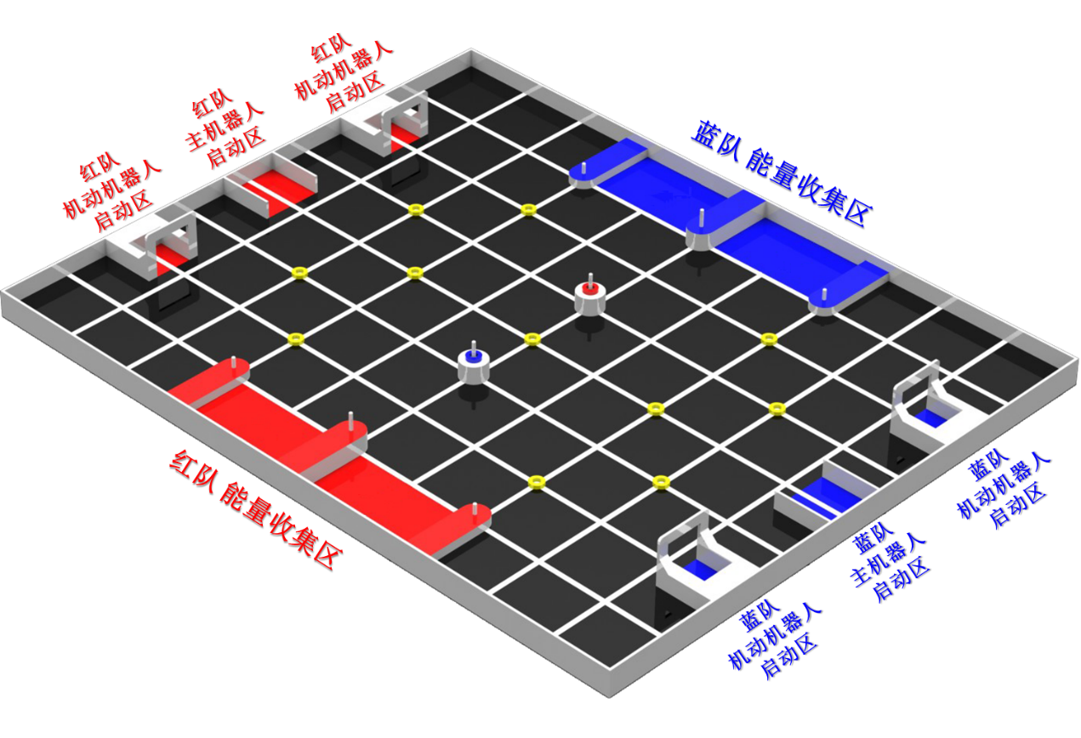

**收集对抗比赛场地示意图**

比赛场地为木制，大小为4000×3200，周边有高100、厚15的围栏。

场地地面喷涂了黑色哑光漆，并粘贴了若干宽30的白色引导线（引导线围成的基本方格边长是400）。各队的启动区和收集区表面张贴了代表本队颜色的深色哑光广告贴纸。场地的围栏和其他部分被喷涂成白色。

能量环和增益环的外径80、内孔径40、高18，为木质材料，表面喷涂对应颜色的木工漆或者包裹对应颜色的广告贴纸。

场地的其他尺寸参见“收集对抗比赛场地尺寸图”，最终比赛的实际场地允许存在±5的误差。

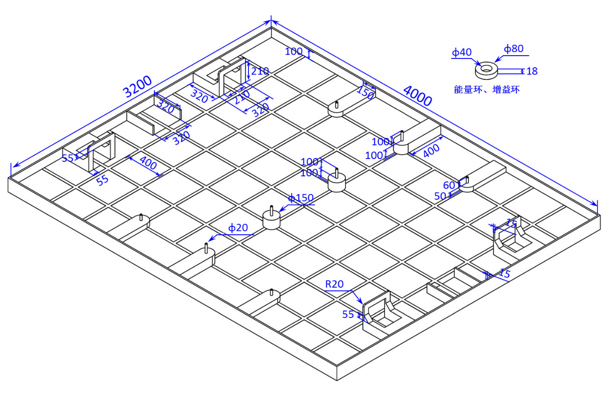

**收集对抗比赛场地尺寸图**

**3. 比赛详细流程和规则要求**

3.1 至少制作一台独立的“主机器人”参加比赛，可以选择额外制作一台“机动机器人”参与比赛，所有机器人必须使用由本队队员亲自制作的非遥控自主机器人参赛。如果某队的机器人为“遥控机器人（包含在比赛过程中通过远程方式给机器人传递信息，机动机器人启动后与主机器人之间传递信息除外）、购买的机器人整机、能对现场人员的安全造成威胁的机器人、能对比赛场地造成损坏的机器人、明显的以暴力破坏对方机器人为目的而设计制作的机器人、中途整机替换的非本队首场使用的机器人（不包含对本队原参赛机器人的修理和合理改进）”之中的一种或多种，竞赛委员会有权利取消本代表队的参赛资格。

3.2 每支参赛队伍的机器人必须与其他参赛队的机器人在外观上有明显差异，在比赛现场改进、维修、调试机器人时应该保留这些差异性，方便裁判和其他参赛队的辨认，否则，裁判有权利取消本代表队的参赛资格。

3.3 每场比赛开始前，双方代表队有90秒的上场准备时间，两队代表应在上一场的比赛结束前到场外指定地点抽签，提前决定两方的红、蓝“启动区”。轮到两队上场时，各队代表应携机器人迅速到达对应场地，上场后，主机器人的地面投影区必须完全处在本队“主机器人启动区”的颜色框内（32cm×32cm），且高度不能超过50cm；机动机器人可以任选一个本队颜色的“机动机器人启动区”，其投影也必须完全处在启动区的颜色框内（21cm×21cm）。各队准备好后，应向裁判示意并接受裁判的检查。如果90秒准备时间到，则没有准备好的队伍视为本场比赛弃权。

3.4 每场比赛的比赛时间为4分钟。两队代表听裁判的口令同时启动本队的主机器人，启动应能一次性快速完成，裁判下达启动口令后，会给出“请各队代表离开启动区”的启动结束警告，警告之后，依旧接触本队主机器人的，将视为此参赛队提前结束本场比赛。机动机器人可以空缺，或在比赛开始后到比赛结束前的任何时间内启动，启动前可以选择本队的任何机动机器人启动区。所有机器人一旦启动后，任何人不能接触机器人，除非“重启机动机器人”，或者比赛结束，否则，视为本队提前结束本场比赛。

3.5 如果某队要提前结束本场比赛，请向裁判示意，并在裁判的指示下完全关闭所有机器人的电源，之后，本队可以选择将所有机器人移出场外，也可以选择将所有机器人留在场上。如果选择将所有机器人移出场外，正在被此机器人携带或碰触的“不处在”能量收集区内的能量环或增益环，会被裁判就近且随意的放置在赛场的四个边角格子中。主机器人启动后分离出的子机器人，属于主机器人的一部分；机动机器人启动后分离出的子机器人，属于机动机器人的一部分，在选择关闭电源和重启时，必须保证对应机器人的全部部分都进行同样的操作。

3.6 每场比赛的进行过程中，主机器人一旦启动，不能重启。但机动机器人可以无限重启。本队队员大声喊出“重启”后可迅速将本队机动机器人移出场外，并可以在比赛进行的任何时间内放回本队的任意机动机器人启动区内进行重启，除非启动区内有其他机器人，这时必须在场外等待。在任何一次重启中，机动机器人被移出场外前，正在被此机器人携带或碰触的“不处在”能量收集区内的能量环或增益环，会被裁判就近且随意的放置在赛场的四个边角格子中。此外，如果本队的机动机器人正与己方或对方的主机器人接触，则不能重启，如果本队的机动机器人正与对方的机动机器人接触，则必须双方协商一起重启，或保持现状。

3.7 比赛场地上，一共有11个黄色的木质圆环表示能量环，1个蓝色和1个红色木质圆环表示对应颜色队伍的增益环。每个能量环被放置到本队的任何标准能量收集区可产生1点能量，上限为4；每个能量环被放置（必须插入杆中）到本队的任何双倍能量收集区可产生2点能量，每个双倍区上限为6（放置3个环）；每个能量环被放置（必须插入杆中）到本队的三倍能量收集区可产生3点能量，上限为15（放置5个环）；增益环放置到任何区中，如果此区内有能量环产生能量（双倍和三倍区必须插入杆中），则可使本区产生的能量直接达到上限。比赛开始时，能量环和增益环的初始位置与“收集对抗比赛场地示意图”所示的情况完全一样。

3.8 比赛的时间用尽，或者两队都提前结束比赛，或者某队的标准区、双倍区、三倍区各收集了最少2个有效能量环（一共最少6个能量环）时，比赛都会结束。最后一种情况叫做“能量共鸣”，且此队的能量值得分会被计为35分。比赛结束后，根据比赛结束瞬间各队收集区中的能量值计算比分。计分时，对于标准收集区，只有能量环或增益环的投影完全处于本队收集区的颜色面内（不压线、不压边），接触或通过其他圆环间接接触到收集区的颜色面时，才算“处在”收集区内，在不超过此区能量上限时，即视为有效的收集；对于双倍和三倍区，只要能量环或增益环插入杆中，且不超过本区能量收集上限时，即视为有效的收集。

3.9 如果比赛过程中出现有违公平公正的情况，裁判有权利终止、重置、重判本场比赛，并将相关情况及时反映给竞赛委员会处理。参赛队员若对此有异议，可向竞赛委员会提出申诉。

**4. 比赛赛制**

正式比赛前，参赛队将接受竞赛组委会的“资格审查”，初步审查出违反竞赛规则要求3.1的机器人，并取消本队的参赛资格。对于有违背竞赛规则要求3.2的机器人，会要求其进行整改和重新审查。

正式比赛分三轮进行。

第一轮采用排名赛，各队根据抽签顺序，在没有对手的情况下依次上场比赛，优先根据本队得分高低，其次根据“能量共鸣”队伍剩余时间多少，再次根据抽签号码的先后，依次排出各队名次。

第二轮采用小组赛，按照排名赛的顺序选取排名靠前的一定数量队伍参加（具体队伍数量会考虑参赛队总数和评奖比例在赛前确定）。参赛队伍被分成若干4人小组（小组总数为偶数），进行组内循环赛，每个小组优先根据各队胜利场数多少、其次根据平局场数多少、再次根据小组赛中每场比赛的累积得分、最后根据排名赛的排名先后，最终决定出线的2只队伍。在小组赛中，如果一方弃权，轮空的另外一方也必需出赛，并根据场上实际得分来决定轮空队和弃权队的胜负，如果双方均弃权，则计为平局。在小组赛中弃权满两次的队伍不能出线。如果最终的出线队伍数不足，则在所有未出线的队伍中选取补足，方法则根据各队在小组赛中每场比赛累积得分的高低依次进行选取补足，若出现同分，则根据排名赛的排名先后选取补足。通过选取补足的方法出线的队伍，代替补足小组的组别和出线名次出线。

第三轮采用淘汰赛，淘汰赛的首轮比赛顺序按照小组赛“第1组第一对战最末组第二、第2组第一对战倒数第2组第二、第3组第一对战倒数第3组第二……最末组第一对战第1组第二”进行。晋级的队伍继续进行1对1淘汰赛，直到最终决出季殿军和冠亚军。淘汰赛中出现一方弃权，则另外一方直接晋级。淘汰赛中出现平局，则加赛一次，直到双方决出胜负，如果加赛两次依然无法决出胜负，则对机器人整机进行称重，重量轻的机器人获胜，如果依然无法决出胜负，最终采用抛硬币的方式裁决。

**5. 参赛要求**

由浙江大学在校的本科生组成的代表队，且每队的成员人数最多为3名，至少制作一台主机器人才能参赛。